对班主任及其他德育工作先进集体和先进个人等表彰办理服务指南

一、实施机关
博湖县教育和科学技术局
二、实施依据
《中共中央办公厅国务院办公厅关于适应新形势进一步加强和改进中小学德育工作的意见》(中办发〔2000〕28号)：强化中小学德育工作的表彰奖励和督导评估机制。对德育工作实绩突出的教师要进行表彰奖励、可敬、可学的榜样，让他们从榜样的感人事迹和优秀品质中受到鼓舞、汲取力量。
三、受理条件
1、按照评选办法申请； 2、填写申请表 ；3、学校审核公示 ；4、教科局审核公示； 5、通报表彰。
- 办理材料
1、博湖县教育系统中小学德育工作先进个人推荐表（一份）；
2、博湖县教育系统中小学德育工作先进集体推荐表（一份）；
3、博湖县教育系统中小学优秀班主任推荐表（一份）。
五、办理流程图

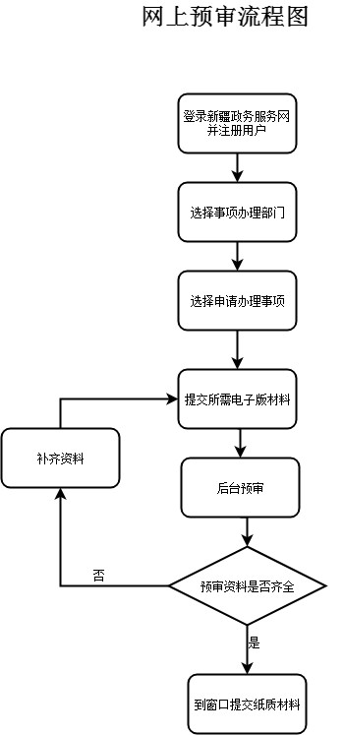

六、办理时限
资料齐全并符合所有条件者在14个工作日内作出准予许可
七、收费标准
不收费
八、办理地址：博湖县教育和科学技术局204办公室
联系电话：0996-6621045
九、办理时间：星期一至星期五（法定节假日除外）
上午10：00-14：00 下午：16：00-20：00
十、常见问题：

